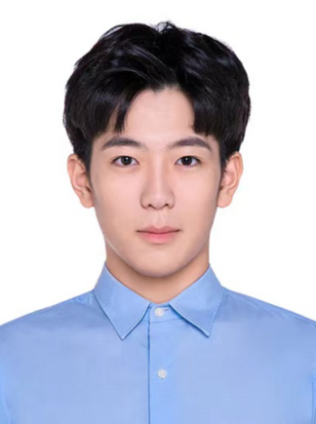head_icon_split.png

徐浩伦spage.png

|  |  |  |
| --- | --- | --- |
| 性别：男 | 年龄：23 | 电话：18519005671 |
| 现所在地：北京 | 邮箱：sc1215id@163.com | |

**教育经历module_title_background.png**教育经历.pngmodule_title_split_icon.png

**2020.09-2024.07 北方工业大学**

**自动化（智能工业控制及智能机器人） | 本科**

**成绩绩点（GPA）：**80（3.2）

**在校表现：**在校期间成绩优异，曾获得校内英语技能竞赛特等奖、大一学生会优秀干事、军训优秀学员、大二学生会优秀干部、红色微视频创作大赛二等奖、曾在军训中作为2020届学生代表上台发言，曾作为院队队长在校园篮球赛中带队取得季军，并在决赛获得得分王。

**相关课程：**大学期间学习了模拟电子技术、数字电子技术、C程序设计、模式识别、现代控制工程基础、模拟电子技术、自动化系统设计、人工智能基础、电子线路CAD、移动机器人建模与控制等多门与职位相关专业课，学习成绩较为优异。

**实习经历module_title_background.png**工作经历.pngmodule_title_split_icon.png

**2021.3-2023.11 东方启明星**

**篮球教练 | 教育**  4000

大学期间兼职，一年内从实习教练晋升至中级教练员，在校区负责带4-16岁的学员训练，代课效果优异，试课学员达到80%以上的成单率。期间使我具备出色的个人协调能力、团队协作能力，独自解决事务能力以及沟通能力。

**2023.8 机械工业仪器仪表综合技术经济研究所**

**实习 | 工业**

实习中负责辅助完成不同的产品检测实验，本次经历使我实际系统操作，维护技能,PLC编程，传感器仪器使用，控制系统理解以及问题解决能力决策能力得到提升。

**社团和组织经历module_title_background.png**项目经历.pngmodule_title_split_icon.png

**2020-2021**

**电控学院学习部干事**

协助电控学生会活动举办，进行活动策划、场地布置等工作，协助学员学校体育工作展开；

协助组织学院承办的校级“玩转音乐”大赛、院级“菁英杯”辩论赛、“学霸讲堂”等活动。

**2021-2022**

**电控学院学习部负责人**

对学员学生学习生活进行监督，组织策划开展学院辩论赛、讲堂等活动；

组织进行招新工作，吸引新成员为各部门招新人数之最。

**2022-2023**

**电控学院院篮球队队长**

负责球队的招新，组织队员日常训练以及球队宣传工作；

2022-2023带队取得院赛第三名的成绩。

**自我评价module_title_background.png**自我评价.pngmodule_title_split_icon.png

**具备技能：**掌握秀米、剪映、office办公等软件、对数据敏感、熟练运用excel表格进行数据分析。

**个人优势：**思维逻辑缜密，善于运用理性思维分析解决问题。善于判断公司需求，并按需处理问题；

有较强的组织能力和活动策划能力，在大学期间曾多次领导组织学院大型活动，并取得良好效果；

性格开朗，能快速融入新的工作环境；

有不错的人际交往能力，沟通能力和团队协作能力强，能够保质保量的完成工作任务。